|  |  |
| --- | --- |
| **理事会2017年会议 2017年5月15-25日，日内瓦** | logo_C_ |
|  |  |
|  |  |
| **议项：PL 1.19** | **文件 C17/72-C** |
| **2017年4月21日** |
| **原文：英文** |

|  |
| --- |
| 秘书长的报告 |
| 区域组在缩小标准化工作差距方面的有效性 |

|  |
| --- |
| 概要  本文件的目的是报告各区域组根据第44号决议（2016年世界电信标准化全会）的“责成”部分所开展工作的有效性。  需采取的行动  请理事会将本报告**记录**在案。  \_\_\_\_\_\_\_\_\_\_\_\_\_\_  参考文件  [世界电信标准化全会第44号决议（2016年，哈马马特，修订版](https://www.itu.int/pub/T-RES-T.44-2016)） |

# 1 背景

1.1 2014年全权代表大会（PP-14）修订了有关“缩小发展中国家和发达国家之间标准化工作差距”的第123号决议，并认识到，落实国际电联无线电通信部门（ITU-R）和国际电联电信标准化部门（ITU-T）建议书是朝着缩小发达国家和发展中国家之间的标准化工作差距迈进的基本步骤。大会进一步责成秘书长和三个局的主任就此决议的后续工作和落实开展密切合作，同时实施旨在推动缩小发展中国家和发达国家之间标准化工作差距的举措。

1.2 理事会第1353号决议认识到，电信和信息通信技术（ICT）是发达国家和发展中国家实现可持续发展不可或缺的要素，并责成秘书长与各局主任协作，确定国际电联为支持发展中国家利用电信和ICT实现可持续发展而将开展的新活动。

1.3 2016年世界电信标准化全会（WTSA-16）修订了关于设立区域组并向区域组提供协助的第54号决议，并且做出决议支持在研究组下设立区域组。

1.4 WTSA-16修订了第44号决议及其《行动计划》，以便进一步解决发达国家和发展中国家（包括最不发达国家、小岛屿发展中国家和经济转型国家）之间存在的标准化工作差距问题。

1.5 本报告介绍了各区域组根据WTSA-16第44号决议的“责成”部分所开展工作的有效性。

1.6 最后第[C17/INF/9](https://www.itu.int/md/S17-CL-INF-0009/en)号情况通报文件对本文件做了补充，该文件含有ITU-T区域组的情况介绍。

# 2 区域组的历史和即将到来的50周年纪念

明年，即2018年，国际电联将迎来区域组设立50周年。1968年，第3研究组针对四个不同区域（即，非洲区域、欧洲和地中海区域、拉丁美洲和加勒比区域，及亚洲和大洋洲区域）率先设立了区域组。下图简要介绍了从1968年至今ITU-T各区域组的设立史。

图1：区域组的历史（1968-2016年）

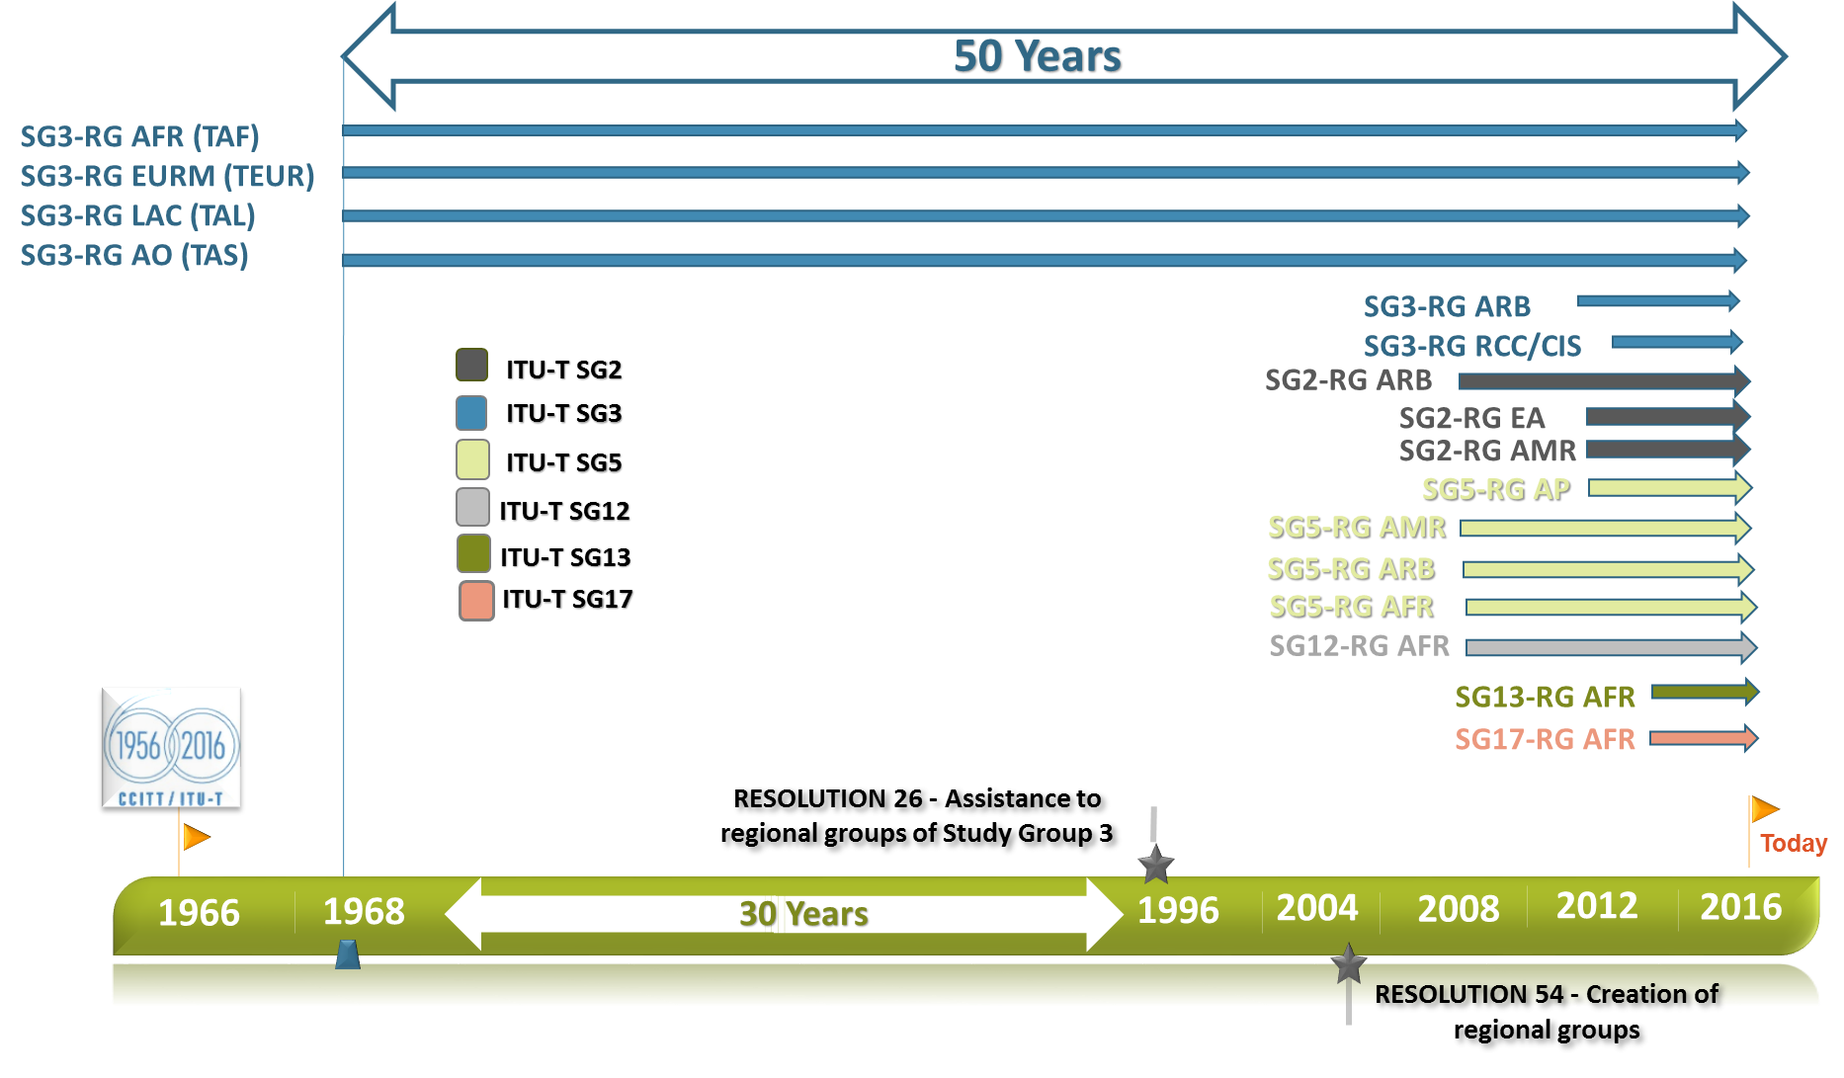

图中文字：

50 Years 50年 ITU-T SG2 ITU-T第2研究组 ITU-T SG3 ITU-T第3研究组 ITU-T SG5 ITU-T第5研究组

ITU-T SG12 ITU-T第12研究组 ITU-T SG13 ITU-T第13研究组 ITU-T SG17 ITU-T第17研究组

SG3-RG AFR (TAF) 第3研究组非洲区域组（TAF） SG3-RG EURM (TEUR) 第3研究组欧洲地中海区域组

SG3-RG LAC (TAL) 第3研究组拉美加勒比区域组（TAL） SG3-RG AO (TAS) 第3研究组亚洲大洋洲区域组（TAS）

SG3-RG ARB 第3研究组阿拉伯区域组 SG3-RG RCC/CIS 第3研究组区域通信联合体/独联体国家区域组

SG2-RG ARB 第2研究组阿拉伯区域组 SG2-RG EA 第2研究组东非区域组 SG2-RG AMR 第2研究组美洲区域组

SG5-RG AP 第5研究组亚太区域组 SG5-RG AMR 第5研究组美洲区域组 SG5-RG ARB 第5研究组阿拉伯区域组

SG5-RG AFR 第5研究组非洲区域组 SG12-RG AFR 第12研究组非洲区域组 SG13-RG AFR 第13研究组非洲区域组

SG17-RG AFR 第17研究组非洲区域组

30 Years 30年 Resolution 26 – Assistance to regional groups of Study Group 3 第26号决议 – 向第3研究组区域组提供协助

Resolution 54 – Creation of regional groups 第54号决议- 设立区域组 Today 如今

图2：1968年-2017年3月区域组数量的变化。  
所标年份指整个研究期，如，ITU-T第2、第3和第12研究组设立于2004-2008年研究期等。

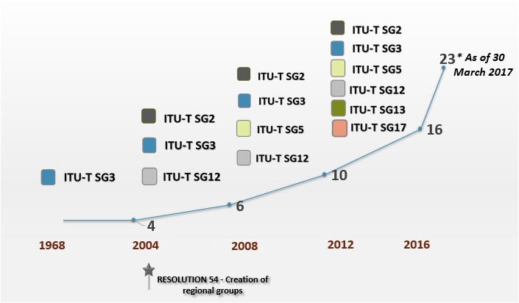

\*截至2017  
年3月30日

第54号决议 - 设立区域组

# 3 截至2017年3月30日的区域组情况和2013 – 2016年召开的区域组会议

截至2017年3月1日，ITU-T共有18个区域组：七个非洲区域组（第2、3、5、11、12、13和17研究组）；三个美洲区域组（第2、3和5研究组）；三个阿拉伯区域组（第2、3和5研究组）；两个亚太区域组（第3和5研究组）；一个区域通信联合体和独联体国家（RCC/CIS）区域组（第3研究组）；一个区域通信联合体区域组（第11研究组）；以及一个欧洲和地中海海域区域组（第3研究组）。2017年3月又新设立五个区域组，使区域组数量合计达到23个 – 其中四个为ITU-T第20研究组下设区域组：[拉丁美洲区域组（RG-LATAM）](http://www.itu.int/en/ITU-T/studygroups/2017-2020/20/sg20rglatam/Pages/default.aspx)；[非洲区域组](http://www.itu.int/en/ITU-T/studygroups/2017-2020/20/sg20rgafr/Pages/default.aspx)（RG-AFR）；[阿拉伯区域组（RG-ARB）](http://www.itu.int/en/ITU-T/studygroups/2017-2020/20/sg20rgarb/Pages/default.aspx)；[东欧、中亚和外高加索区域组](http://www.itu.int/en/ITU-T/studygroups/2017-2020/20/sg20rgeecat/Pages/default.aspx)（RG-EECAT）；以及ITU-T第17研究组下的阿拉伯区域组（RG-ARB）。

通过激励发展中国家有效参与ITU-T研究组的工作以及增加来自发展中国家的文稿数量并提高文稿质量，最终可形成标准，ITU-T研究组下的区域组已证明这是帮助缩小标准化工作差距的有效机制。

有关区域组和会议情况的重要数字和统计数据如下图所示。

图3：2013-2016年的各研究组区域组会议：总数量、持续时间和参与情况

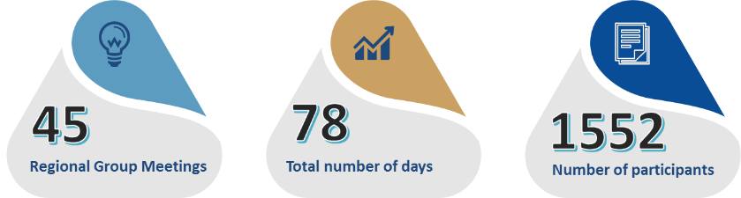

区域组会议

总天数

与会者人数

图4：2013-2016年的各研究组区域组会议：地点、数量和参与情况

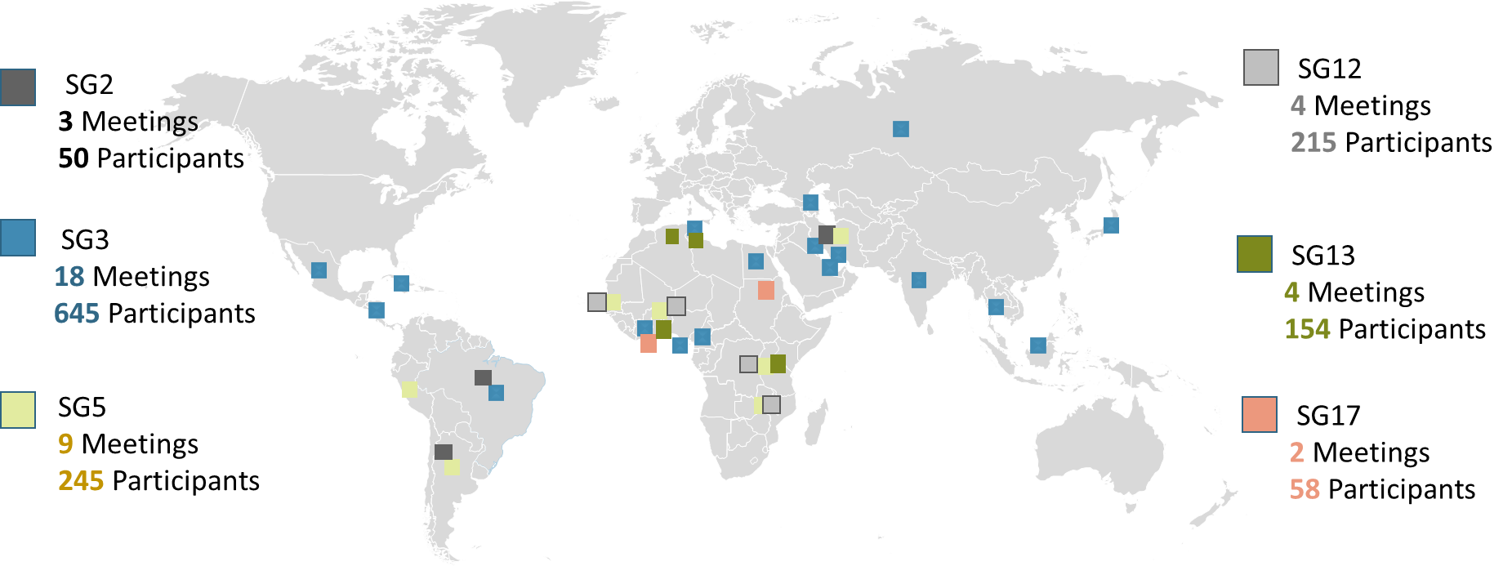

ITU-T第17研究组

2次会议

58位与会者

ITU-T第13研究组

4次会议

154位与会者

ITU-T第12研究组

4次会议

215位与会者

ITU-T第5研究组

9次会议

245位与会者

ITU-T第3研究组

18次会议

645位与会者

ITU-T第2研究组

3次会议

50位与会者

图5：2013-2016年的各研究组区域组会议：地点和日期

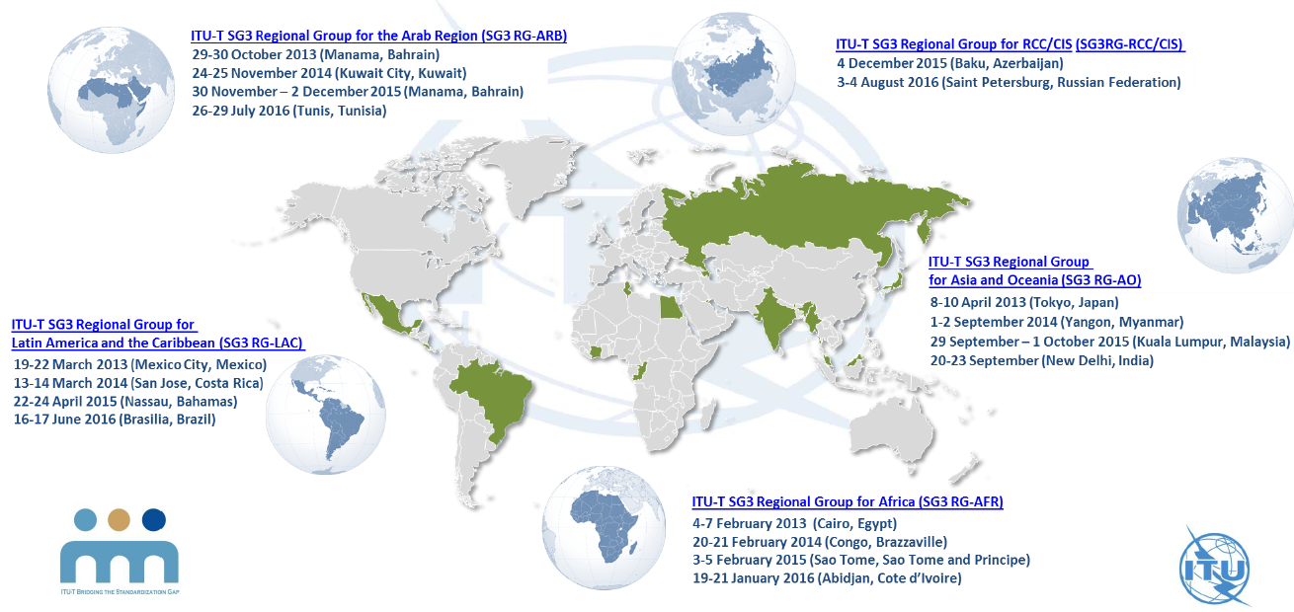

ITU-T第3研究组区域通信联合体/独联体国家区域组（SG3 RG-RCC/CIS）

2015年12月4日（阿塞拜疆 巴库）

2016年8月3-4日（俄罗斯联邦 圣彼得堡）

ITU-T第3研究组非洲区域组（SG3 RG-AFR）

2013年2月4-7日（埃及 开罗）

2014年2月20-21日（刚果 布拉柴维尔）

2015年2月3-5日（圣多美与普林西比 圣多美）

2016年1月19-21日（科特迪瓦 阿比让）

ITU-T第3研究组亚洲大洋洲区域组（SG3 RG-AO）

2013年4月8-10日（日本 东京）

2014年9月1-2日（缅甸 仰光）

2015年9月29日-10月1日（马来西亚 吉隆坡）

9月20-23日（印度 新德里）

ITU-T第3研究组拉美加勒比区域组（SG3 RG-LAC）

2013年3月19-22日（墨西哥 墨西哥城）

2014年3月13-14日（哥斯达黎加 圣约瑟）

2015年4月22-24日（巴哈马 拿骚）

2016年6月16-17日（巴西 巴西利亚）

ITU-T第3研究组阿拉伯区域组（SG3 RG-ARB）

2013年10月29-30日（巴林 麦纳麦）

2014年11月24-25日（科威特 科威特城）

2015年11月30日-12月2日（巴林 麦纳麦）

2016年7月26-29日（突尼斯 突尼斯）

# 4 与区域组会议相继举办的论坛（2013-2016年）

4.1 自20世纪90年代以来，电信发展局和电信标准化局一直借第3研究组区域组会议之机联手举办区域性经济和金融论坛。每年分别在非洲、亚洲-大洋洲、阿拉伯国家以及拉美和加勒比四个区域举办四场此类联合会议。通过与国际电联各区域代表处开展协作，区域性标准化论坛（RSF）得以与第3研究组亚洲-大洋洲区域组会议、阿拉伯国家区域组会议以及拉美和加勒比区域组会议背靠背这些论坛。以区域成员提出的对区域性论坛内容进行调整以符合其标准化工作需求的要求为基础，力图在技术和政策发展过程中体现二者之间更大的关联性。

4.2 在上一研究期（2013-2016年）中，共为发展中国家或在发展中国家举办了12场区域性标准化论坛（参见下图）和关于ITU-T工作方法的辅导班。论坛涵盖的主题范围较广，包括人体暴露于电磁场（EMF）、服务质量、智能水管理、移动电话国际漫游、移动金融服务、数字身份和大数据等。

图6：关于缩小标准化差距的ITU-T区域性标准化论坛

2013-2016年按区域列出的会议和参与情况

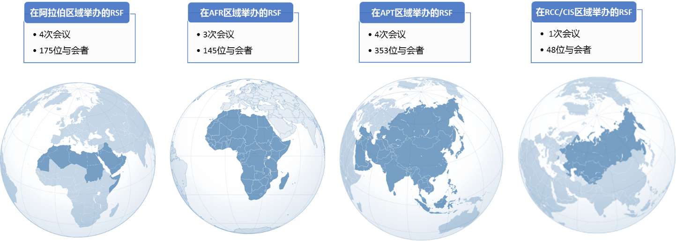

# 5 标准化工作方面的能力建设

ITU-T第3研究组自2014年初成功开展的能力建设和有效性实践培训课程已扩展至其它研究组及其区域组。这些缩小标准化工作差距（BSG）的实践培训课程旨在帮助发展中国家开发制定国际标准和起草提交研究组会议文稿的适当技能和能力。课程侧重实践技能的培养，以最大限度地提高发展中国家参与ITU-T标准化进程的有效性，涵盖的主题包括参与研究组工作、起草文稿、提交提案、赢得支持与建立共识的策略。图7中的五大领域列出了这些课程的内容。

图7：BSG实践课程的主要内容

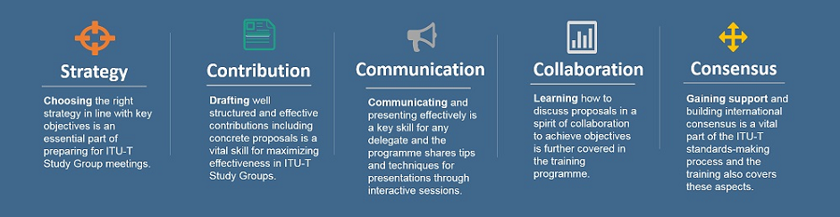

策略

文稿

交流

协作

共识

依据关键目标**选择**正确的策略，是筹备ITU-T研究组会议的一个最根本要素。

**起草**结构良好、表达有效的文稿（包括具体的提案），是在ITU-T研究组中发挥最大效用的一项至关重要的技能。

有效**交流**和表达对任何与会代表和项目而言都是一项关键技能，以便通过互动交流，分享技巧和技术。

培训课程将涵盖**学习**如何以协作精神来讨论提案以期达成目标。

**获得支持**、达成国际共识，是ITU-T标准制定过程中的一个至关重要的组成部分，培训课程也将涵盖这些方面的问题。

有关“缩小标准化工作差距”（BSG）计划的更多信息，请参见电信标准化局主任提交WTSA-16的报告第16节：<https://www.itu.int/md/T13-WTSA.16-C-0028/en>。

\_\_\_\_\_\_\_\_\_\_\_\_\_\_\_\_